Техническое описание проекта по курсу ООАД

Pretty little battery

Студенты ФИТ НГУ
Пирожков Андрей Константинович
Капралова Регина Евгеневна
группа 19210

Версия 1.0.0
Содержание
1. Введение
1.1 Цель
1.2 Область действия
1.3 Определения и сокращения
1.4 Ссылки
1.5 Краткое описание
2. Предметная область проекта
2.1 Существующие проблемы
2.2 Предполагаемое решение
3. Требования к программному решению
3.1 Роли
3.2 Функциональные требования для роли Роль1
3.2.1 <Use Case Name 1>
3.2.2 <Use Case Name 2>
3.3 Функциональные требования для роли Роль2
3.3.1 <Use Case Name 1>
3.3.2 <Use Case Name 2>
3.4 Нефункциональные требования
4. Обзор архитектуры
4.1.1 Компонентная модель системы
4.1.1.1 Компонент 1
4.1.1.2 Компонент 2
4.1.2 Компоненты сторонних производителей
4.1.3 Схема развертывания приложения
5. Допущения и ограничения
6. Известные проблемы
6.1 Невысокая производительность приложения
Техническое описание проекта по курсу ООАД
- Введение
  - Цель
Данный документ представляет собой техническое описание проекта Pretty little battery и содержит основные требования к разрабатываемой в рамках проекта программной системе и описание архитектуры программного решения.
  - Область действия
Документ разработан в рамках проекта Pretty little battery и предназначен для использования студентами ФИТ и преподавателями курса ООАД.
  - Определения и сокращения
Таблица 1: Определения и сокращения
Термин | Описание
PLT | Pretty Little Battery – название проекта
  - Ссылки
Ссылок в файле не имеется
  - Краткое описание
Pretty Little Battery поможет правильно и рационально использовать ресурс батареи и поддерживать её здоровье. Для этого в нашей программе есть отображение здоровья батареи в процентах, а также настраиваемые уведомления о сильно разряженной или перезаряженной батареи. С Pretty Little Battery будет возможность использовать батарею в неполном цикле: от 20% до 80%. В этом помогут уведомления, которые всегда напомнят вам, когда ставить на зарядку ноутбук, а когда отсоединять.
Данное программное решение подойдёт на любые ноутбуки с операционной системой Windows.
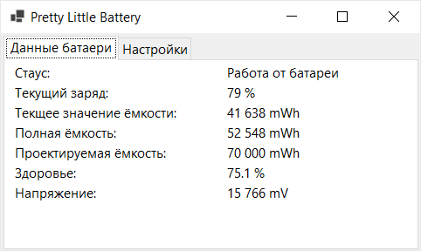
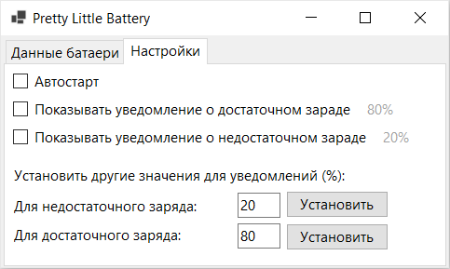
Дизайн приложения:

- Предметная область проекта
В современном ритме жизни гаджеты становятся незаменимыми помощниками человека. Показательной характеристикой является длительность работы вашего устройства без подзарядки. Многие из нас сталкивались с проблемами аккумулятора в ноутбуках.
  - Существующие проблемы
Проблема заключается в том, что батарея на ноутбуках очень сильно деградирует. Это происходит, когда устройство постоянно подключено к сети. Длительное удержание ноутбука на максимальном заряде наносит большой урон здоровью батареи. И в тот момент, когда нам необходимо работать без подзарядки, наш ноутбук очень сильно подводит. Поэтому так необходимо заботиться о батареи после покупки или после замены батареи. Наше приложение позволит использовать не полный цикл батареи. Это позволит увеличить количество циклов зарядки и разрядки батареи без потери ёмкости.

  - Предполагаемое решение
Мы предлагаем следующее решение – наше приложение будет вам всегда уведомлять, когда необходимо выключить зарядное устройство, а когда необходимо подключить. Вам будет предоставлена вся статистика использования батареи и остаточная ёмкость аккумулятора,
- Требования к программному решению
Данный раздел описывает требования к программной системе, разрабатываемой в рамках проекта Pretty little battery.
  - Роли
Роль — это что-то (например: другая система) или кто-то (например: человек) вне системы, которые взаимодействуют с ней. В предлагаемой к разработке системе идентифицированы следующие роли:
- Пользователь – это пользователь, который самостоятельно взаимодействует с этой программой.
- Активный пользователь – пользователь, у которого программа работает в фоновом режиме.
  - Функциональные требования для роли Пользователь
    - Получение данных
Данный Use Case описывает получение данных о батареи, такие как: текущий заряд, остаточная ёмкость аккумулятора (выраженная в процентах), статус батареи (заряжается или разряжается), заявленная ёмкость батареи, текущая ёмкость батареи и т.п.
    - Стать «Активным пользователем»
Пользователь переходит в роль «Активный пользователь», т.е. приложение имеет возможность работать в фоне.
  - Функциональные требования для роли Активный пользователь
    - Уведомление о зарядке
Пользователь может регулировать, при каком уровне заряда батареи приложение присылает уведомление о достаточном заряде аккумулятора или вообще отключить уведомление.
    - Уведомление о разарядке
Пользователь может регулировать, при каком уровне заряда батареи присылает присылать уведомление о недостаточном заряде аккумулятора или вообще отключить уведомление.
    - Автозапуск
Пользователь может либо разрешить запуск приложения при включении компьютера, либо запретить. (Как создать программу автозагрузки c ++ – 5 Ответов (overcoder.net))
    - Стать «Пользователем»
Пользователь переходит в роль «Пользователь», т.е. приложение не имеет возможность работать в фоне.

  - Нефункциональные требования
- Хорошая производительность
- Высокая отказоустойчивость
- Как-нибудь работает
- Обзор архитектуры
Этот раздел описывает архитектуру системы.
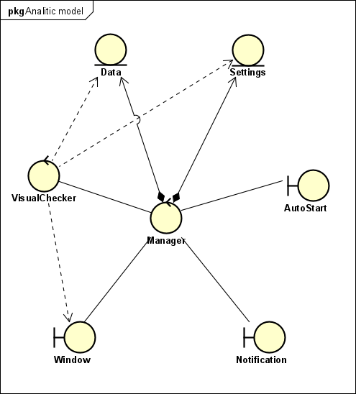
    - Компонентная модель системы

      - Manager
Это Main(), который запускает все остальные компоненты программы.
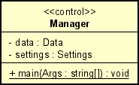
      - Data
Это модуль получения данных о батареи.
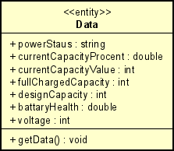
      - Window
Окно программы – визуальный интерфейс для взаимодействия с пользователем.
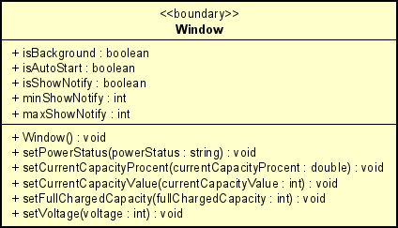
      - VisualChecker
Компонент позволяет обновлять окно программы для новых полученных данный.
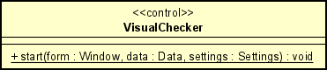
      - Settings
Здесь содержатся основные настройки программы, регулируемы пользователем.
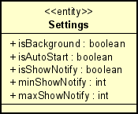
      - AutoStart
Позволяет программе автоматически запускаться после перезагрузки.
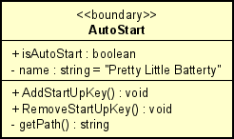
      - Notification
Компонент позволяет выводить уведомления.
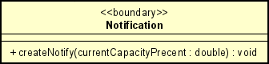
    - Компоненты сторонних производителей
Отсутствуют
    - Схема развертывания приложения
Приложение Pretty Little Battery будет работать с любым пользователем, у которого есть ноутбук с установленным на нём приложением Pretty Little Battery.
- Допущения и ограничения
При разработке проекта приняты допущения, что у всех пользователей установлена современная операционная система Windows. Все пользователи, использующие эту программу, пользуются ноутбуками, у которых есть батарея. Для пользователей ПК приложение бесполезно.

- Известные проблемы
Ниже приводятся известные на данный момент проблемы и недоработки выработанного программного решения, а также возможные пути их устранения в последующих итерациях проекта.
  - Несовместимость с утройствами без батареи
Проблема | Пользователи ПК (у которых в устройствах не предусмотрена батарея) получают сбои в работе приложения
Ранг | 10 (высокий)
Влияние на проект | Низкая репутация проекта
Пути решения | В таком случае необходимо пользователю сообщить, что у него нет батареи, и приложение не предусмотрина для работы с таким устройстом

Лист регистрации изменений
Дата | Версия | Описание | Автор
08.12.21 | 1.0.0 | Документ полностью заполнен | Пирожков Андрей и Капралова Регина
[В качестве описания версии можно указывать какие изменения/дополнения были сделаны в этой версии по отношению к предыдущей.]
Лист регистрации проверок
Дата | Версия | Описание | Автор

[Здесь описываются результаты проверки документа. Для каждой проверки указывается число, версия документа, описание результатов проверки и имя человека, который делал проверку.]

